Report: 간단테스트

간단테스트
**간단테스트**
간단테스트는 개인의 성향과 적합한 직무를 파악하기 위한 빠르고 간편한 검사입니다. 이 테스트는 주로 짧은 시간에 완료할 수 있는 형식으로 구성되어 있어, 바쁜 현대인들에게 유용합니다. 대표적인 예로 MICT(My Inner Capacity Test)와 MBTI 성격유형 테스트가 있습니다.
1. **MICT(My Inner Capacity Test)**
MICT는 간단한 문답을 통해 자신의 업무 성향과 내재적 역량을 파악할 수 있는 검사입니다. 이 검사는 36개의 문항으로 구성되어 있으며, 개인의 직무 적합성과 개인적 능력을 분석하는 데 도움을 줍니다. 특히, MICT는 MBTI 검사처럼 개인의 성격 유형을 정리하여 업무 관련 역량을 이해하고 이를 통해 적합한 직무를 찾는 데 유용합니다. MICT를 통해 개인이 선호하는 작업 환경과 스타일, 그리고 잘할 수 있는 업무를 명확하게 분석할 수 있습니다.
[자세한 내용은 여기에서 확인하세요.](https://www.jobkorea.co.kr/goodjob/tip/view?News_No=20596)
2. **MBTI 빠른 검사**
MBTI 성격유형 테스트는 매우 유명하지만, 시간이 많이 소요될 수 있는 단점이 있습니다. 그러나 'MBTI 빠른 검사'는 기존의 60개 문항을 20문항으로 축약하여, 보다 신속하고 직관적으로 이루어집니다. 이 간편 검사를 통해 사용자들은 자신의 성격 유형을 빠르게 파악하고, 그에 맞는 직무나 직장을 찾는 기초 자료로 활용할 수 있습니다. MBTI는 개인의 성격이 직무 수행에 미치는 영향을 이해하는 데 핵심적인 역할을 합니다.
[테스트를 경험하려면 여기로 가세요.](https://test.moduvoda.com/mbti-test)
3. **직무·회사 간단 테스트**
다양한 회사들이 제공하는 간단한 직무 테스트를 통해 개인은 본인에게 맞는 직무와 회사 분위기를 미리 파악할 수 있습니다. 예를 들어, 잡코리아와 GS리테일, 엔씨소프트가 제공하는 테스트는 2~3분 내에 완료 가능하며, 직무 선택이나 퇴사를 고민하는 데 있어 유용한 지침을 제공합니다. 이러한 간단 테스트는 자신의 경향을 파악하고 적합한 업무 환경을 찾는 데 핵심적인 기초 자료로 작용합니다.
[테스트에 대한 더 많은 정보를 보려면 여기를 클릭하세요.](https://www.slist.kr/news/articleView.html?idxno=437569)
이러한 간단테스트들은 개인이 스스로를 이해하고, 자신의 직무 적합성을 평가하며, 더 나아가 경력 개발의 방향성을 설정하는 데 있어 중요한 도구로 활용될 수 있습니다.
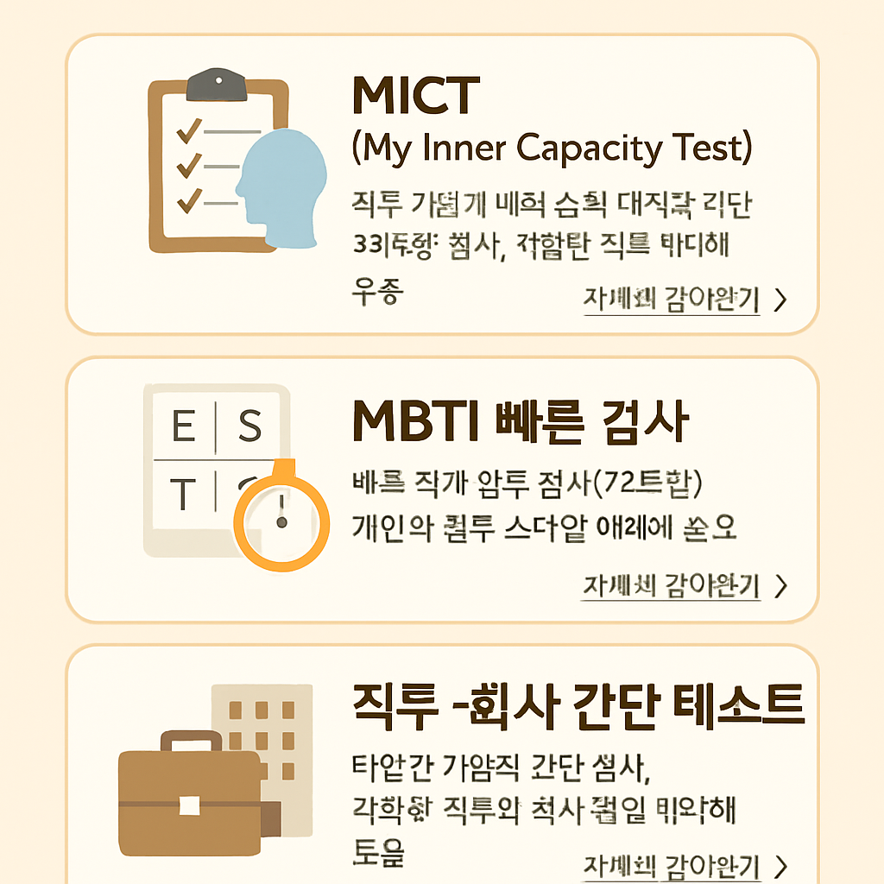
Image prompt: Create an infographic titled "간단테스트: 직무와 성향 파악하기". Include three main sections:
1. **MICT (My Inner Capacity Test)**: Briefly describe it as a 36-question test for assessing work orientation and innate abilities, emphasizing its usefulness in identifying suitable jobs.
2. **MBTI 빠른 검사**: Highlight this shortened 20-question version of the popular personality test, focusing on its speed and importance in understanding personal work styles.
3. **직무·회사 간단 테스트**: Explain how quick tests from various companies help individuals identify suitable roles and work environments.
Use icons and colors to visually differentiate each section, and include links for more details.

